МУНИЦИПАЛЬНОЕ БЮДЖЕТНОЕ ДОШКОЛЬНОЕ ОБРАЗОВАТЕЛЬНОЕ УЧРЕЖДЕНИЕ ЦЕНТР РАЗВИТИЯ РЕБЕНКА – ДЕТСКИЙ САД № 2 «РОМАШКА»

ДАНКОВСКОГО МУНИЦИПАЛЬНОГО РАЙОНА ЛИПЕЦКОЙ ОБЛАСТИ _____________________________________________________________________________

399851, Липецкая область г.Данков, ул.Мичурина,11/1 тел./факс 8(47465) 6-40-61



**История создания экологической тропинки**

**детского сада**

Вопрос воспитания экологической культуры обще­ства сейчас актуален как никогда. Не секрет, что де­ти больших городов далеки от природы. Бетонные громады домов, грохочущие полосы автострад, загряз­ненный воздух и безжизненный асфальт — вот привыч­ная картина, окружающая городских малышей с раннего детства. Отсутствие непосредственного общения с при­родой, бедность реального взаимодействия с ней часто влекут за собой проблемы — агрессивность, сверхвозбу­димость, резкие перемены настроения, слабый иммуни­тет, повышенную утомляемость.

Известно, что в дошкольном учреждении дети про­водят около 40% своей бодрствующей жизни. Неслож­но представить, какое влияние детские сады оказыва­ют на становление личности, формирование интересов, укрепление здоровья детей-дошкольников. Это обязыва­ет сделать все возможное для того, чтобы в учреждениях существовал реально возможный максимум природных объектов, доступных для наблюдений, общения, прочув­ствования их детьми.

Одним из эффективных средств развития природно­го пространства детского сада является создание эколо­гической тропинки — совокупности интересных разно­плановых природных объектов, между которыми проло­жен разработанный маршрут.

Создание экологической тропинки — про­цесс, достаточно протяженный во времени, про­ходит в несколько этапов.

**Этапы создания экологической тропинки:**

1. Детальное **изучение территории** и вы­деление наиболее интересных объектов (от­дельно стоящие деревья и их группы, кустар­ники, клумбы, пни и пр.).

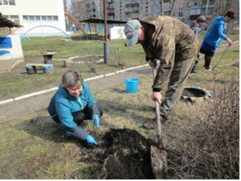

1. **Планирование обогащения** территории растениями и реальная работа по оснащению участка.

Мы выбрали на территории те объекты, кото­рые могли стать элементами маршрута (посадка лиственных деревьев, грядка лекарственных растений, хвойник, цветники, теплица-лаборатория и небольшой огород.

1. Составление **карты-схемы** тропинки с на­несением маршрута и всех ее объектов.
2. Выбор «хозяина» тропинки. Им стал мудрый Лесовичок, на смену которому пришли активные и заботливые **Эколята,**  которые дают ребятам задания и приглашают их в гости.
3. С**оставление паспорта** экологической тропинки, где о каждом объекте рассказыва­ется с экологической и педагогической точки зрения (игры, задания, наблюдения, худо­жественные произведения), предписаны рекомендации, как тот или иной объект можно использовать в работе с детьми.
4. Изготовление **табличек** с рисунками, под­писями для видовых точек, природоохран­ных знаков. На кар­те-схеме, у каждого объекта прикреплены таблички с на­званиями.
5. Составление **конспектов экскурсии** дли возрастных групп.

Экологическая тропинка - это прекрасная ***возможность организовать практи­ческую деятельность детей***: посеять зерновые, посадить овощи, ухаживать за ними, создать грядку лекарственных растений, посадить де­ревья. Очень важно, чтобы родители принима­ли участие в этой деятельности.

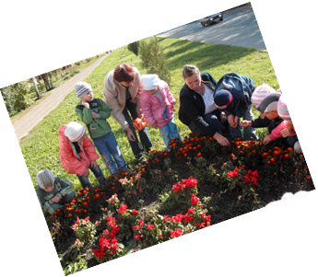

**Грядка лекар­ственных растений** бы­ла создана благодаря то­му, что родители принесли в детский сад шалфей, ме­лиссу, мяту, зверобой, чи­стотел, душицу и другие лекарствен­ные растения, а дети вместе с воспитателями их поса­дили и ухаживают за ними. Самое красивое растение здесь - это лен. Жаль, что очень недолго он радует своими неж­но-голубыми цветочками, но шарики с семена­ми могут стоять до самой поздней осени.

В 2015году родители выпускников положили начало замечательной традиции - выпускники дарят дере­во детскому саду. Так была заложена сосновая аллея выпускников***,*** которая стала началом ***уголка хвойных*** деревьев и кустарников.

**Уголок смешанного леса** — группа раз­личных лиственных де­ревьев и кустарников. На этом участке не ко­сится трава, не вытапты­ваются тропинки. Здесь прекрасно чувствуют все растения и насекомые, можно наблюдать естественные процессы в природе, когда покров из осенних листьев спо­собствует удобрению почвы, что влечет за собой рост разнообразной растительности.

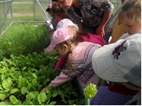

***Теплица-лаборатория* «Пчелка»** - стационарная теплица площадью 20 кв.метров (Приз за победу в муниципальном конкурсе общественных инициатив). Здесь дошкольники имеют возможность проводить опытно-экспериментальную деятельность по выращиванию рассады и растений для закрытого грунта. Начиная с конца февраля дети в группах уже высаживают в ящики с землей рассаду помидо­ров, капусты, перца, позже — огурцов. В апреле рассаду высаживают в теплицу, а с окончанием последних заморозков - в огород ДОУ. Грядки огорода небольшие и задуманы так, чтобы было удобно за ними ухаживать. Летом дети с удовольствием поливают и пропалывают свои грядки. В сентябре урожаю радуются все!

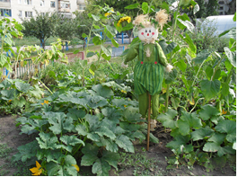

На спортивной площадке была оборудована ***Дорожка Здоровья*** с наполнителями из природного материала нашего края (песка, речной гальки, шишек). Оздоровительный объект экологической тропы постепенно расширялся и особенно активно используется педагогами для проведения самых разных праздников и досугов в летний период.

На экологической тропе дети наблюдают, играют в игры, отгады­вают загадки Эколят и выполняют экологические задания. Так, например, нужно при­думать ласковые слова нарядным рябинкам, отгадать загадку, укрыть опилками к зиме лекарственные растения, найти семена дерева, кустарника и травы, представить себя деревья­ми и многое другое.

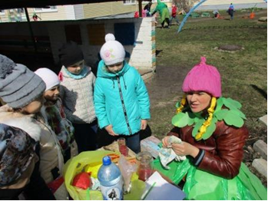

Экологическая тропинка являет­ся средством воспитания экологической куль­туры и самих педагогов. Интересной *формой повышения квалификации воспитателей* стала экскурсия с ними по тропинке, где им предлага­лось поиграть в игры, выполнить задания, пред­назначенные для детей. Такая форма, позволя­ющая узнать что-то новое о работе с детьми не из книг, а из собственно прожитого опыта, ока­залась очень эффективной.

Шло время…

Экологическая тропа менялась …

Здесь поселились новые герои Эколята – защитники природы.

Появились новые объекты для наблюдений.

Работы дошкольникам прибавилось. Но ведь это так интересно – делать маленькие открытия и совершать большие добрые дела. Мы в ответе за тех, кого приручили!

